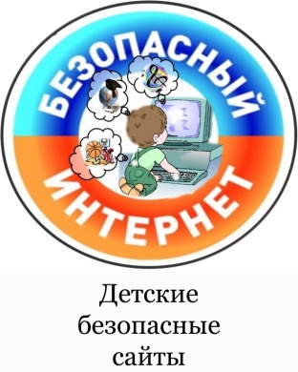***Детские безопасные сайты***

**1. Детские электронные презентации и клипы** [www.viki.rdf.ru](http://www.viki.rdf.ru/)

**2. Дошкольник - сайт для всей семьи** [www.doshkolnik.ru](http://www.doshkolnik.ru/)

**3. Страна мастеров -**творчество для детей и взрослых [www.stranamasterov.ru](http://www.stranamasterov.ru/)

**4. Лукошко сказок** <http://lukoshko.net/>

**5. Сказочная библиотека хобобо -**крупнейший в русскоязычном Интернете проект, где можно найти сказки всех народов мира, посмотреть мультфильмы и диафильмы, послушать аудиосказки, узнать о мифах и легендах древнего мира. Кроме этого, здесь вы найдете богатую коллекцию детских сказок, написанных всемирно известными писателями, такими как Ш.Перро, А.Линдгрен, Г.Х.Андерсена, А.С.Пушкина, Л.Н.Толстого и других авторов. <http://www.hobobo.ru/>

**6. Детские уроки -** на сайте можно найти методики развития, обучающие занятия, развивающие игры, идеи для детского творчества и рукоделия. <http://www.babylessons.ru/>

**7. Радость моя** **-** детский семейный образовательный телеканал предлагает зрителям культурно-просветительские, образовательные и детские программы собственного производства. На этом канале каждый член семьи найдёт для себя что-то полезное. [http://radostmoya.ru](http://radostmoya.ru/)

**8. Лель** - стихи и песни для детей, посвященные различным праздникам, животным, временам года. <http://lel.khv.ru/>

**9. Сказочная страна** - коллекция сказок народов мира. <http://skazki.org.ru/>

**10. Библиотека для детей** - электронная библиотека. <http://www.deti-book.info/>

[1](http://www.deti-book.info/)**1. В гостях у Василисы** - Авторские и народные сказки, загадки, детские стихи и рассказы, биографии писателей, пословицы и поговорки, считалки, раскраски и прочие. <http://www.deti-lit.ru/>

